Séquence 6 : Nombres décimaux 6ème

I) Nombre décimal

A) Ecriture décimale
Un nombre peut s’écrire avec une virgule, c’est l’écriture décimale. Un nombre décimal se décompose en deux parties : une partie _______________ et une partie ____________________.

Exemple :
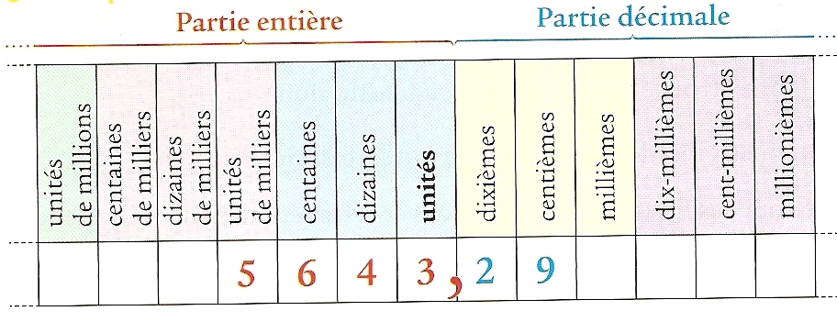
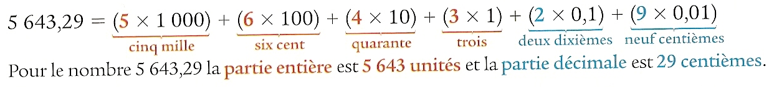

B) Zéros inutiles
Les zéros situés à ______________ de la partie décimale et à ____________ de la partie entière sont inutiles.

Exemples :
09,2070 0,00030 900,0700 04,100000

II) Fractions décimales

Définition : Une fraction décimale est une fraction de dénominateur 10 , 100, 1000 ...

Exemple :
La fraction est une fraction décimale. Elle se lit « ____________________
_____________________________________________________________________________».

Propriété : Une fraction admet plusieurs décompositions.

Exemple :
, cette décomposition se lit « ________________________________
____________________________________________________________________________ ».

, cette décomposition se lit « ____________________________________
____________________________________________________________________________ ».

1) Une écriture décimale admet plusieurs écritures fractionnaires :

Exemple :
Dans 0,07 il y a 7 centièmes donc 0,07 =
Mais on peut aussi dire qu'il y a 70 millièmes car 0,07 = 0,070 donc
0,07 =

2) Inversement, si on a un nombre écrit sous forme de fraction décimale, on peut retrouver son écriture décimale.

Exemple :
= __________ = __________ =__________

III) La demi-droite graduée

Définition : Une demi-droite graduée est une demi-droite sur laquelle on a reportée régulièrement à partir de son origine, une unité de longueur.

Exemple :
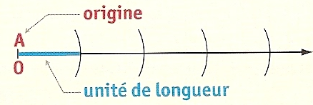
Propriété : Chaque point d'une demi-droite graduée peut être repéré par un nombre appelé son ____________________.
L'origine est repérée par le chiffre zéro.

Exemple :
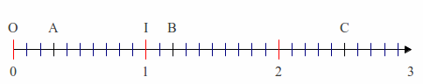
Le point C est repéré par le nombre 2,5 ; on dit que 2,5 est l'abscisse du point C.
L’abscisse du point A est ____________, celui du point B est ____________
IV) Ordre

Définition 1: Comparer deux nombres revient à dire quel est le plus grand, le plus petit ou s'ils sont égaux.

Notation | Signification | Exemples
a < b | a est inférieur à b | 13 < 45
a > b | a est supérieur à b | 45 > 13
a = b | a est égal à b | 1,2 =

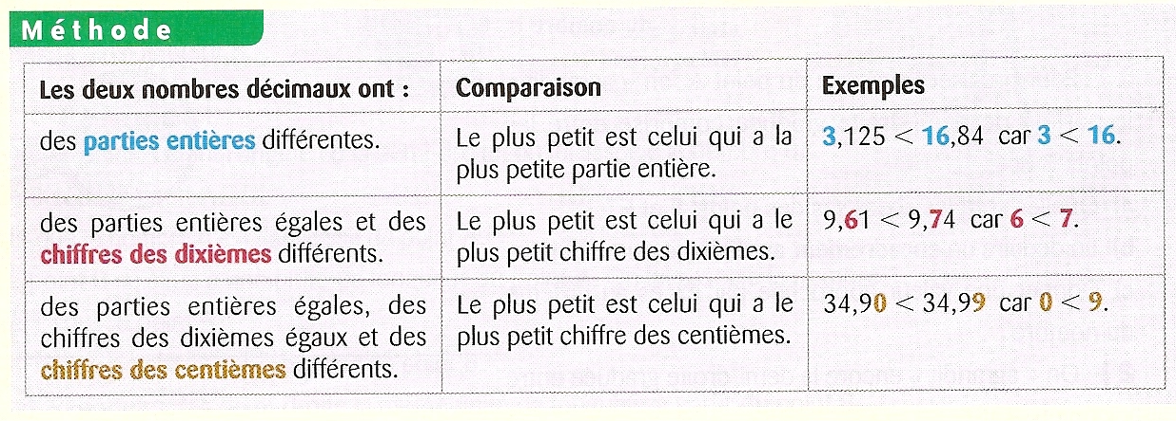

Définition 2 : - Ranger des nombres dans l'ordre croissant, c'est les ranger du plus petit au plus grand.
- Ranger des nombres dans l'ordre décroissant, c'est les ranger du plus grand au plus petit.

Exemple (à bien comprendre) :
On considère les nombres suivants : 23,8 ; 21,75 ; 23,08 ; 22
- Rangement dans l'ordre croissant : 21,75 < 22 < 23,08 < 23,8
- Rangement dans l'ordre décroissant : 23,8 > 23,08 > 22 > 21,75

Définition 3 : Encadrer un nombre, c'est l' écrire entre un nombre plus petit que lui et un autre plus grand.

Exemple :
Encadrer le nombre 8,725 : 8,2 < 8,725 < 9
Les nombres 8,2 et 9 encadrent le nombre 8,725.

Remarque : Encadrer à l’unité signifie mettre entre deux entiers consécutifs comme par exemple 6,7 : 6 < 6,7 < 7

Définition 4 : Intercaler un nombre entre deux nombres donnés c’est trouver un nombre compris entre ces deux nombres. On peut toujours intercaler un nombre décimal entre deux nombres décimaux.
Exemple : intercaler à chaque fois un nombre décimal entre les deux décimaux :
21<…...<23 11,7<…..<11,9 4,5<…….<4,6

V) Changement d'unités de mesure

Pour passer d'une unité à une autre, on multiplie ou on divise par 10 ; 100 ; 1000 …

 |  |  |  | kilo | hecto | déca |  | déci | centi | milli
Masse  (gramme) | t  (tonne) | q  (quintal) |  | kg | hg | dag | g | dg | cg | mg
Longueur  (mètre) |  |  |  | km | hm | dam | m | dm | cm | mm
Volume  (litre) |  |  |  |  | hL | daL | L | dL | cL | mL

Exemples :
32,7 g = 32700 mg 54,9 g = _______ hg
2,1 m = _______ dam 0,08 m= 0,8 dm
0,5 daL= 0,05 hL 76 mL = _______ L

Remarque :
- 1 tonne = 1000 kg
- 1 quintal = 100 kg

